ПРИЛОЖЕНИЕ Б. сценарий и Результаты тестовых испытаний

АННОТАЦИЯ

В данном программном документе представлены сценарий и результаты тестовых испытаний по разработке программы «DeviceMonitor». Документ содержит основные разделы, включая: схему тестирования и тестовые примеры, и результаты.

СОДЕРЖАНИЕ

1. Схема тестирования 3

2. Тестовые примеры и результаты 4

3. Схема Тестирования 15

1. Схема тестирования

Общие предпосылки для проведения тестирования:

1. Все таблицы базы данных должны содержать по 1-3 записи;
2. База данных должна быть активной.

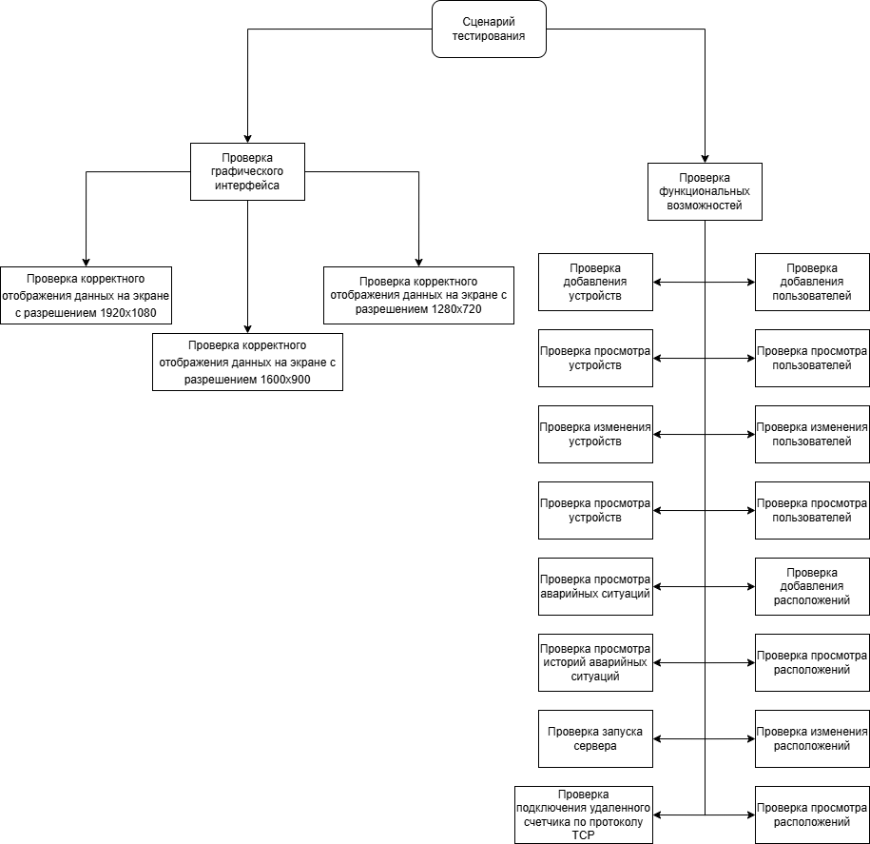

Рисунок 1 Схема тестирования

1. Тестовые примеры и результаты

Тестирования интерфейса производится по схеме на таблице 1.

Таблица 1 – Схема тестирования интерфейса

| № п/п | Предпосылки | Шаги тестирования | Данные тестирования | Ожидаемый результат | Фактический результат | Приоритет |
| --- | --- | --- | --- | --- | --- | --- |
| 1 | 2 | 3 | 4 | 5 | 6 | 7 |
| Тестирование серверной части | | | | | | |
| Проверка корректного отображения интерфейса на устройстве с разрешением 1920х1080 | | | | | | |
| 1 |  | Открыть страницу сервера | Не предусмотрено | Страница и данные на ней верно отображаются и не вылезают за рамки элементов | Страница и данные на ней верно отображаются и не вылезают за рамки элементов. | Высокий |
| 2 |  | Нажать на кнопку «Админ-панель» | admin, admin1 | Страница и данные на ней верно отображаются и не вылезают за рамки элементов | Страница и данные на ней верно отображаются и не вылезают за рамки элементов. | Высокий |
| 3 |  | Нажать на кнопку «Войти» | 5000, «ШИБП-1-1», «Альфа», 220, 209, 231, 50, 70, 37, 80 | Страница и данные на ней верно отображаются и не вылезают за рамки элементов | Страница и данные на ней верно отображаются и не вылезают за рамки элементов | Высокий |
| 4 |  | Нажать на кнопку «Пользователи» | Vasek123, Pom123_xs | Страница и данные на ней верно отображаются и не вылезают за рамки элементов | Страница и данные на ней верно отображаются и не вылезают за рамки элементов | Средний |
| 5 |  | Нажать на кнопку «История аварийных случаев» | Не предусмотрено | Страница и данные на ней верно отображаются и не вылезают за рамки элементов | Страница и данные на ней верно отображаются и не вылезают за рамки элементов | Низкий |
| 6 |  | Нажать на кнопку «Расположения» | Альфа | Страница и данные на ней верно отображаются и не вылезают за рамки элементов | Страница и данные на ней верно отображаются и не вылезают за рамки элементов | Низкий |
| Проверка корректного отображения интерфейса на устройстве с разрешением 1600х900 | | | | | | |
| 1 |  | Открыть страницу сервера | Не предусмотрено | Страница и данные на ней верно отображаются и не вылезают за рамки элементов | Страница и данные на ней верно отображаются и не вылезают за рамки элементов. | Высокий |
| 2 |  | Нажать на кнопку «Админ-панель» | admin, admin1 | Страница и данные на ней верно отображаются и не вылезают за рамки элементов | Страница и данные на ней верно отображаются и не вылезают за рамки элементов. | Высокий |
| 3 |  | Нажать на кнопку «Войти» | 5000, «ШИБП-1-1», «Альфа», 220, 209, 231, 50, 70, 37, 80 | Страница и данные на ней верно отображаются и не вылезают за рамки элементов | Страница и данные на ней верно отображаются и не вылезают за рамки элементов | Высокий |
| 4 |  | Нажать на кнопку «Пользователи» | Vasek123, Pom123_xs | Страница и данные на ней верно отображаются и не вылезают за рамки элементов | Страница и данные на ней верно отображаются и не вылезают за рамки элементов | Средний |
| 5 |  | Нажать на кнопку «История аварийных случаев» | Не предусмотрено | Страница и данные на ней верно отображаются и не вылезают за рамки элементов | Страница и данные на ней верно отображаются и не вылезают за рамки элементов | Низкий |
| 6 |  | Нажать на кнопку «Расположения» | Альфа | Страница и данные на ней верно отображаются и не вылезают за рамки элементов | Страница и данные на ней верно отображаются и не вылезают за рамки элементов | Низкий |
| Проверка корректного отображения интерфейса на устройстве с разрешением 1280х720 | | | | | | |
| 1 |  | Открыть страницу сервера | Не предусмотрено | Страница и данные на ней верно отображаются и не вылезают за рамки элементов | Страница и данные на ней верно отображаются и не вылезают за рамки элементов. | Высокий |
| 2 |  | Нажать на кнопку «Админ-панель» | admin, admin1 | Страница и данные на ней верно отображаются и не вылезают за рамки элементов | Страница и данные на ней верно отображаются и не вылезают за рамки элементов. | Высокий |
| 3 |  | Нажать на кнопку «Войти» | 5000, «ШИБП-1-1», «Альфа», 220, 209, 231, 50, 70, 37, 80 | Страница и данные на ней верно отображаются и не вылезают за рамки элементов | Страница и данные на ней верно отображаются и не вылезают за рамки элементов | Высокий |
| 4 |  | Нажать на кнопку «Пользователи» | Vasek123, Pom123_xs | Страница и данные на ней верно отображаются и не вылезают за рамки элементов | Страница и данные на ней верно отображаются и не вылезают за рамки элементов | Средний |
| 5 |  | Нажать на кнопку «История аварийных случаев» | Не предусмотрено | Страница и данные на ней верно отображаются и не вылезают за рамки элементов | Страница и данные на ней верно отображаются и не вылезают за рамки элементов | Низкий |
| 6 |  | Нажать на кнопку «Расположения» | Альфа | Страница и данные на ней верно отображаются и не вылезают за рамки элементов | Страница и данные на ней верно отображаются и не вылезают за рамки элементов | Низкий |
| Тестирование клиентской Desktop части | | | | | | |
| Проверка корректного отображения интерфейса на устройстве с разрешением 1920х1080 | | | | | | |
| 1 | На введенном адресе и порте запущен сервер | Открыть окно ввода IP | 168.192.0.104, 1234 | Страница и данные на ней верно отображаются и не вылезают за рамки элементов | Страница и данные на ней верно отображаются и не вылезают за рамки элементов | Высокий |
| 2 | Открыта окно авторизации | Ввести логин и пароль в поля | Vasya123, xscxz2231 | Страница и данные на ней верно отображаются и не вылезают за рамки элементов | Страница и данные на ней верно отображаются и не вылезают за рамки элементов | Высокий |
| 3 | Пользователь авторизован, открыто главное окно |  | Не предусмотрено | Страница и данные на ней верно отображаются и не вылезают за рамки элементов | Страница и данные на ней верно отображаются и не вылезают за рамки элементов | Высокий |
| 4 | Администратор авторизован, открыто главное окно | Нажать «Работа с данными», ввести фильтр, нажать «Отфильтровать», нажать «Сохранить в виде json», «Сохранить в виде csv» | 200, 230, 10, 40, 20, 50 (слева направо) | Страница и данные на ней верно отображаются и не вылезают за рамки элементов | Страница и данные на ней верно отображаются и не вылезают за рамки элементов | Средний |
| 5 | Администратор авторизован, открыто окно работы с данными | Нажать «График» | Не предусмотрено | Страница и данные на ней верно отображаются и не вылезают за рамки элементов | Страница и данные на ней верно отображаются и не вылезают за рамки элементов | Низкий |
| 6 | Польователь авторизован, открыто главное окно | Нажать «История аварийных устройств» | Не предусмотрены | Страница и данные на ней верно отображаются и не вылезают за рамки элементов | Страница и данные на ней верно отображаются и не вылезают за рамки элементов | Низкий |
| Проверка корректного отображения интерфейса на устройстве с разрешением 1600х900 | | | | | | |
| 1 | На введенном адресе и порте запущен сервер | Открыть окно ввода IP | 168.192.0.104, 1234 | Страница и данные на ней верно отображаются и не вылезают за рамки элементов | Страница и данные на ней верно отображаются и не вылезают за рамки элементов | Высокий |
| 2 | Открыта окно авторизации | Ввести логин и пароль в поля | Vasya123, xscxz2231 | Страница и данные на ней верно отображаются и не вылезают за рамки элементов | Страница и данные на ней верно отображаются и не вылезают за рамки элементов | Высокий |
| 3 | Пользователь авторизован, открыто главное окно |  | Не предусмотрено | Страница и данные на ней верно отображаются и не вылезают за рамки элементов | Страница и данные на ней верно отображаются и не вылезают за рамки элементов | Высокий |
| 4 | Администратор авторизован, открыто главное окно | Нажать «Работа с данными», ввести фильтр, нажать «Отфильтровать», нажать «Сохранить в виде json», «Сохранить в виде csv» | 200, 230, 10, 40, 20, 50 (слева направо) | Страница и данные на ней верно отображаются и не вылезают за рамки элементов | Страница и данные на ней верно отображаются и не вылезают за рамки элементов | Средний |
| 5 | Администратор авторизован, открыто окно работы с данными | Нажать «График» | Не предусмотрено | Страница и данные на ней верно отображаются и не вылезают за рамки элементов | Страница и данные на ней верно отображаются и не вылезают за рамки элементов | Низкий |
| 6 | Польователь авторизован, открыто главное окно | Нажать «История аварийных устройств» | Не предусмотрены | Страница и данные на ней верно отображаются и не вылезают за рамки элементов | Страница и данные на ней верно отображаются и не вылезают за рамки элементов | Низкий |
| Проверка корректного отображения интерфейса на устройстве с разрешением 1280х720 | | | | | | |
| 1 | На введенном адресе и порте запущен сервер | Открыть окно ввода IP | 168.192.0.104, 1234 | Страница и данные на ней верно отображаются и не вылезают за рамки элементов | Страница и данные на ней верно отображаются и не вылезают за рамки элементов | Высокий |
| 2 | Открыта окно авторизации | Ввести логин и пароль в поля | Vasya123, xscxz2231 | Страница и данные на ней верно отображаются и не вылезают за рамки элементов | Страница и данные на ней верно отображаются и не вылезают за рамки элементов | Высокий |
| 3 | Пользователь авторизован, открыто главное окно |  | Не предусмотрено | Страница и данные на ней верно отображаются и не вылезают за рамки элементов | Страница и данные на ней верно отображаются и не вылезают за рамки элементов | Высокий |
| 4 | Администратор авторизован, открыто главное окно | Нажать «Работа с данными», ввести фильтр, нажать «Отфильтровать», нажать «Сохранить в виде json», «Сохранить в виде csv» | 200, 230, 10, 40, 20, 50 (слева направо) | Страница и данные на ней верно отображаются и не вылезают за рамки элементов | Страница и данные на ней верно отображаются и не вылезают за рамки элементов | Средний |
| 5 | Администратор авторизован, открыто окно работы с данными | Нажать «График» | Не предусмотрено | Страница и данные на ней верно отображаются и не вылезают за рамки элементов | Страница и данные на ней верно отображаются и не вылезают за рамки элементов | Низкий |
| 6 | Польователь авторизован, открыто главное окно | Нажать «История аварийных устройств» | Не предусмотрены | Страница и данные на ней верно отображаются и не вылезают за рамки элементов | Страница и данные на ней верно отображаются и не вылезают за рамки элементов | Низкий |
| Тестирование клиентской Android части | | | | | | |
| Проверка корректного отображения интерфейса на устройстве с разрешением 2400х1080 | | | | | | |
| 1 | На введенном адресе и порте запущен сервер | Открыть окно ввода IP | 168.192.0.104, 1234 | Страница и данные на ней верно отображаются и не вылезают за рамки элементов | Страница и данные на ней верно отображаются и не вылезают за рамки элементов | Высокий |
| 2 | Открыта окно авторизации | Ввести логин и пароль в поля | Vasya123, xscxz2231 | Страница и данные на ней верно отображаются и не вылезают за рамки элементов | Страница и данные на ней верно отображаются и не вылезают за рамки элементов | Высокий |
| 3 | Пользователь авторизован, открыто главное окно |  | Не предусмотрено | Страница и данные на ней верно отображаются и не вылезают за рамки элементов | Страница и данные на ней верно отображаются и не вылезают за рамки элементов | Высокий |
| 4 | Администратор авторизован, открыто главное окно | Нажать «Работа с данными», ввести фильтр, нажать «Отфильтровать», нажать «Сохранить в виде json», «Сохранить в виде csv» | 200, 230, 10, 40, 20, 50 (слева направо) | Страница и данные на ней верно отображаются и не вылезают за рамки элементов | Страница и данные на ней верно отображаются и не вылезают за рамки элементов | Средний |
| 5 | Администратор авторизован, открыто окно работы с данными | Нажать «График» | Не предусмотрено | Страница и данные на ней верно отображаются и не вылезают за рамки элементов | Страница и данные на ней верно отображаются и не вылезают за рамки элементов | Низкий |
| 6 | Польователь авторизован, открыто главное окно | Нажать «История аварийных устройств» | Не предусмотрены | Страница и данные на ней верно отображаются и не вылезают за рамки элементов | Страница и данные на ней верно отображаются и не вылезают за рамки элементов | Низкий |
| Проверка корректного отображения интерфейса на устройстве с разрешением 1080х1920 | | | | | | |
| 1 | На введенном адресе и порте запущен сервер | Открыть окно ввода IP | 168.192.0.104, 1234 | Страница и данные на ней верно отображаются и не вылезают за рамки элементов | Страница и данные на ней верно отображаются и не вылезают за рамки элементов | Высокий |
| 2 | Открыта окно авторизации | Ввести логин и пароль в поля | Vasya123, xscxz2231 | Страница и данные на ней верно отображаются и не вылезают за рамки элементов | Страница и данные на ней верно отображаются и не вылезают за рамки элементов | Высокий |
| 3 | Пользователь авторизован, открыто главное окно |  | Не предусмотрено | Страница и данные на ней верно отображаются и не вылезают за рамки элементов | Страница и данные на ней верно отображаются и не вылезают за рамки элементов | Высокий |
| 4 | Администратор авторизован, открыто главное окно | Нажать «Работа с данными», ввести фильтр, нажать «Отфильтровать», нажать «Сохранить в виде json», «Сохранить в виде csv» | 200, 230, 10, 40, 20, 50 (слева направо) | Страница и данные на ней верно отображаются и не вылезают за рамки элементов | Страница и данные на ней верно отображаются и не вылезают за рамки элементов | Средний |
| 5 | Администратор авторизован, открыто окно работы с данными | Нажать «График» | Не предусмотрено | Страница и данные на ней верно отображаются и не вылезают за рамки элементов | Страница и данные на ней верно отображаются и не вылезают за рамки элементов | Низкий |
| 6 | Польователь авторизован, открыто главное окно | Нажать «История аварийных устройств» | Не предусмотрены | Страница и данные на ней верно отображаются и не вылезают за рамки элементов | Страница и данные на ней верно отображаются и не вылезают за рамки элементов | Низкий |
| Проверка корректного отображения интерфейса на устройстве с разрешением 2560х1440 | | | | | | |
| 1 | На введенном адресе и порте запущен сервер | Открыть окно ввода IP | 168.192.0.104, 1234 | Страница и данные на ней верно отображаются и не вылезают за рамки элементов | Страница и данные на ней верно отображаются и не вылезают за рамки элементов | Высокий |
| 2 | Открыта окно авторизации | Ввести логин и пароль в поля | Vasya123, xscxz2231 | Страница и данные на ней верно отображаются и не вылезают за рамки элементов | Страница и данные на ней верно отображаются и не вылезают за рамки элементов | Высокий |
| 3 | Пользователь авторизован, открыто главное окно |  | Не предусмотрено | Страница и данные на ней верно отображаются и не вылезают за рамки элементов | Страница и данные на ней верно отображаются и не вылезают за рамки элементов | Высокий |
| 4 | Администратор авторизован, открыто главное окно | Нажать «Работа с данными», ввести фильтр, нажать «Отфильтровать», нажать «Сохранить в виде json», «Сохранить в виде csv» | 200, 230, 10, 40, 20, 50 (слева направо) | Страница и данные на ней верно отображаются и не вылезают за рамки элементов | Страница и данные на ней верно отображаются и не вылезают за рамки элементов | Средний |
| 5 | Администратор авторизован, открыто окно работы с данными | Нажать «График» | Не предусмотрено | Страница и данные на ней верно отображаются и не вылезают за рамки элементов | Страница и данные на ней верно отображаются и не вылезают за рамки элементов | Низкий |
| 6 | Польователь авторизован, открыто главное окно | Нажать «История аварийных устройств» | Не предусмотрены | Страница и данные на ней верно отображаются и не вылезают за рамки элементов | Страница и данные на ней верно отображаются и не вылезают за рамки элементов | Низкий |

1. Схема Тестирования

На рисунке 2 изображена схема тестирования серверной части программного комплекса.



Рисунок 2 - Схема тестирования серверной части

На рисунке 3 изображена схема тестирования клиентской части программного комплекса.

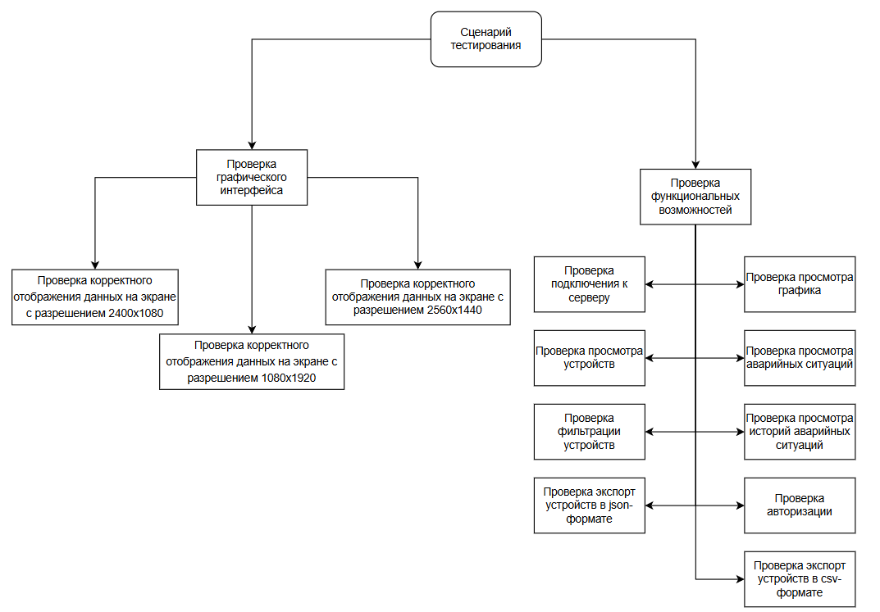

Рисунок 3 – Схема тестирования клиентской части

В таблице 2 описаны проводимые тесты программного комплекса.

Таблица 2 – Тестирование

| № п/п | Предпосылки | Шаги тестирования | Данные тестирования | Ожидаемый результат | Фактический результат | Приоритет |
| --- | --- | --- | --- | --- | --- | --- |
| 1 | 2 | 3 | 4 | 5 | 6 | 7 |
| Тестирование серверной части | | | | | | |
| 1 |  | Открыть страницу сервера | Не предусмотрено | Приложение не выдает ошибку, выводится порт запущенного сервера | Приложение не выдает ошибку, выводится порт запущенного сервера | Высокий |
| 2 | На введенном адресе и порте запущен сервер | Открыть страницу сервера, ввести корректный адрес и порт, нажать «Подключить счетчик» | 127.0.0.1, 1235 | Вывелось сообщение об успешном подключении и дальнейшей асинхронной передачи данных | Вывелось сообщение об успешном подключении и дальнейшей асинхронной передачи данных | Высокий |
| 3 |  | Открыть страницу сервера, нажать «Админ-панель», ввести данные, нажать «Войти» | admin, admin1 | Открылось окно сервера, открылась форма авторизации, данные ввелись успешно, открылась админ-панель | Открылось окно сервера, открылась форма авторизации, данные ввелись успешно, открылась админ-панель | Высокий |
| 4 | Администратор авторизован, открыта админ-панель | Ввести данные, нажать добавить устройство, изменить данные в таблице и нажать «Сохранить изменения», удалить устройство из таблицы и нажать «Сохранить изменения» | Добавление: 5000, «ШИБП-1-1», «Альфа», 220, 209, 231, 50, 70, 37, 80, Изменение: Название – «ШИБП-1-2», Удаление: первая колонка | Таблица устройств успешно отобразилась, таблица аварийных ситуаций успешно отобразилась с корректными данными. Данные успешно ввелись, устройство появилось в таблице, данные в таблице изменились, устройство исчезло из таблицы | Таблица устройств успешно отобразилась, таблица аварийных ситуаций успешно отобразилась с корректными данными. Данные успешно ввелись, устройство появилось в таблице, данные в таблице изменились, устройство исчезло из таблицы | Высокий |
| 5 | Администратор авторизован, открыта админ-панель | Нажать «Пользователи», ввести данные, нажать добавить пользователя, изменить данные в таблице и нажать «Сохранить изменения», удалить пользователя из таблицы и нажать «Сохранить изменения» | Добавление: vasek123, Po123_zx Изменение: Логин – «vasek12345», Удаление: первая колонка | Открылась страница пользователей, таблица пользователей успешно отобразилась, Данные успешно ввелись, пользователь появился в таблице, данные в таблице изменились, пользователь исчез из таблицы | Открылась страница пользователей, таблица пользователей успешно отобразилась, Данные успешно ввелись, пользователь появился в таблице, данные в таблице изменились, пользователь исчез из таблицы | Средний |
| 6 | Администратор авторизован, открыта админ-панель | Нажать «Расположения», ввести данные, нажать добавить расположение, изменить данные в таблице и нажать «Сохранить изменения», удалить расположение из таблицы и нажать «Сохранить изменения» | Добавление: «Зета» Изменение: «Зета-2» Удаление: первая колонка | Открылась страница расположений, таблица расположений успешно отобразилась, Данные успешно ввелись, расположение появилось в таблице, данные в таблице изменились, расположение исчез из таблицы | Открылась страница расположений, таблица расположений успешно отобразилась, Данные успешно ввелись, расположение появилось в таблице, данные в таблице изменились, расположение исчез из таблицы | Средний |
| 7 | Администратор авторизован, открыта админ-панель | Нажать «История аварийных устройств» | Не предусмотрены | Открылась страница пользователей, таблица пользователей успешно отобразилась, Данные успешно ввелись, пользователь появился в таблице, данные в таблице изменились, пользователь исчез из таблицы | Открылась страница пользователей, таблица пользователей успешно отобразилась, Данные успешно ввелись, пользователь появился в таблице, данные в таблице изменились, пользователь исчез из таблицы | Низкий |
| Тестирование клиентской части | | | | | | |
| 1 | На введенном адресе и порте запущен сервер | Открыть окно ввода IP, ввести данные, нажать «Подключиться» | 168.192.0.104, 1234 | Приложение не выдает ошибку, открывается страница об авторизации | Приложение не выдает ошибку, открывается страница об авторизации | Высокий |
| 2 | Открыта окно авторизации | Ввести логин и пароль в поля, нажать «Войти» | Vasya123, xscxz2231 | Появилась круговая загрузка, после завершения которой открылось основное окно отслеживания устройств | Появилась круговая загрузка, после завершения которой открылось основное окно отслеживания устройств | Высокий |
| 3 | Пользователь авторизован, открыто главное окно |  | Не предусмотрено | Открыто окно со списком устройств, который появляется после завершения загрузки, в списке отображаются физические показатели, аварийные устройства выделяются красным фоном | Открыто окно со списком устройств, который появляется после завершения загрузки, в списке отображаются физические показатели, аварийные устройства выделяются красным фоном | Высокий |
| 4 | Администратор авторизован, открыто главное окно | Нажать «Работа с данными», ввести фильтр, нажать «Отфильтровать», нажать «Сохранить в виде json», «Сохранить в виде csv» | 200, 230, 10, 40, 20, 50 (слева направо) | Открылось окно работы с данными, данные ввелись, после загрузки появились отфильтрованные данные, вывелось сообщение об успешном сохранении, вывелось сообщение об успешном сохранении | Открылось окно работы с данными, данные ввелись, после загрузки появились отфильтрованные данные, вывелось сообщение об успешном сохранении, вывелось сообщение об успешном сохранении | Средний |
| 5 | Администратор авторизован, открыто окно работы с данными | Нажать «График» | Не предусмотрено | Открылось окно, на котором, после загрузки, появился график с физическими показателями устройств | Открылось окно, на котором, после загрузки, появился график с физическими показателями устройств | Низкий |
| 6 | Польователь авторизован, открыто главное окно | Нажать «История аварийных устройств» | Не предусмотрены | Открылась страница истории аварийных устройств, где, после загрузки, отображаются записи обо всех аварийных ситуациях с датой и фиксацией физических показателей | Открылась страница истории аварийных устройств, где, после загрузки, отображаются записи обо всех аварийных ситуациях с датой и фиксацией физических показателей | Низкий |